# **centos7中输入ifconfig出现ens33，没有eth0**

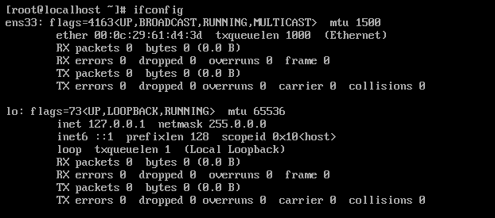

解决办法

1. 编辑网卡的配置文件 vi /etc/sysconfig/network-scripts/ifcfg-ens33 将里面的NAME和DEVICE项修改为eth0

IP 网关 需要在同一网段 ，vwmare 编辑 》》虚拟网络编辑器》》NAT模式 》》NET设置

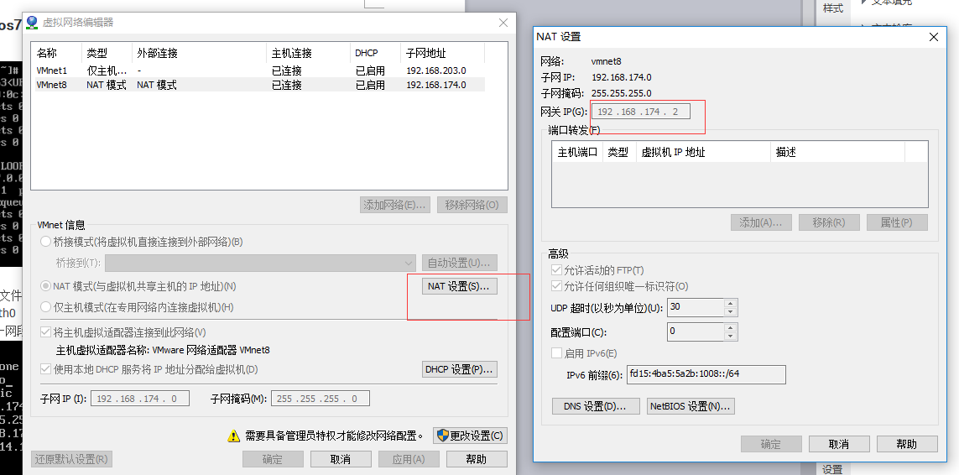

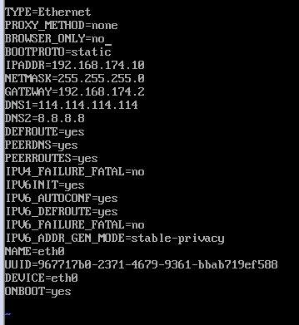

1. 重命名网卡配置文件ifcfg-ens33为ifcfg-eth0

[root@localhost ~]# cd /etc/sysconfig/network-scripts/

[root@localhost network-scripts]# mv ifcfg-ens33 ifcfg-eth0

3.编辑/etc/default/grub并加入“net.ifnames=0 biosdevname=0 ”到GRUBCMDLINELINUX变量

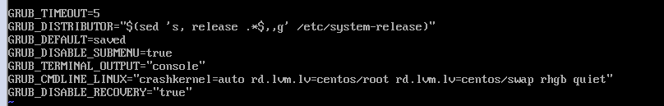

改成下面的样子

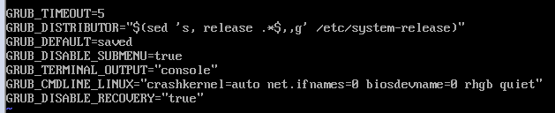

4.运行命令grub2-mkconfig -o /boot/grub2/grub.cfg 来重新生成GRUB配置并更新内核参数。

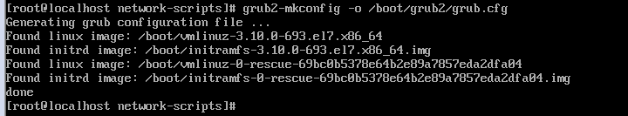

1. 重启系统

[root@localhost network-scripts]# reboot

1. 输入ifconfig验证

